温度变送器
产品详细说明书
http://www.iWiscloud.com

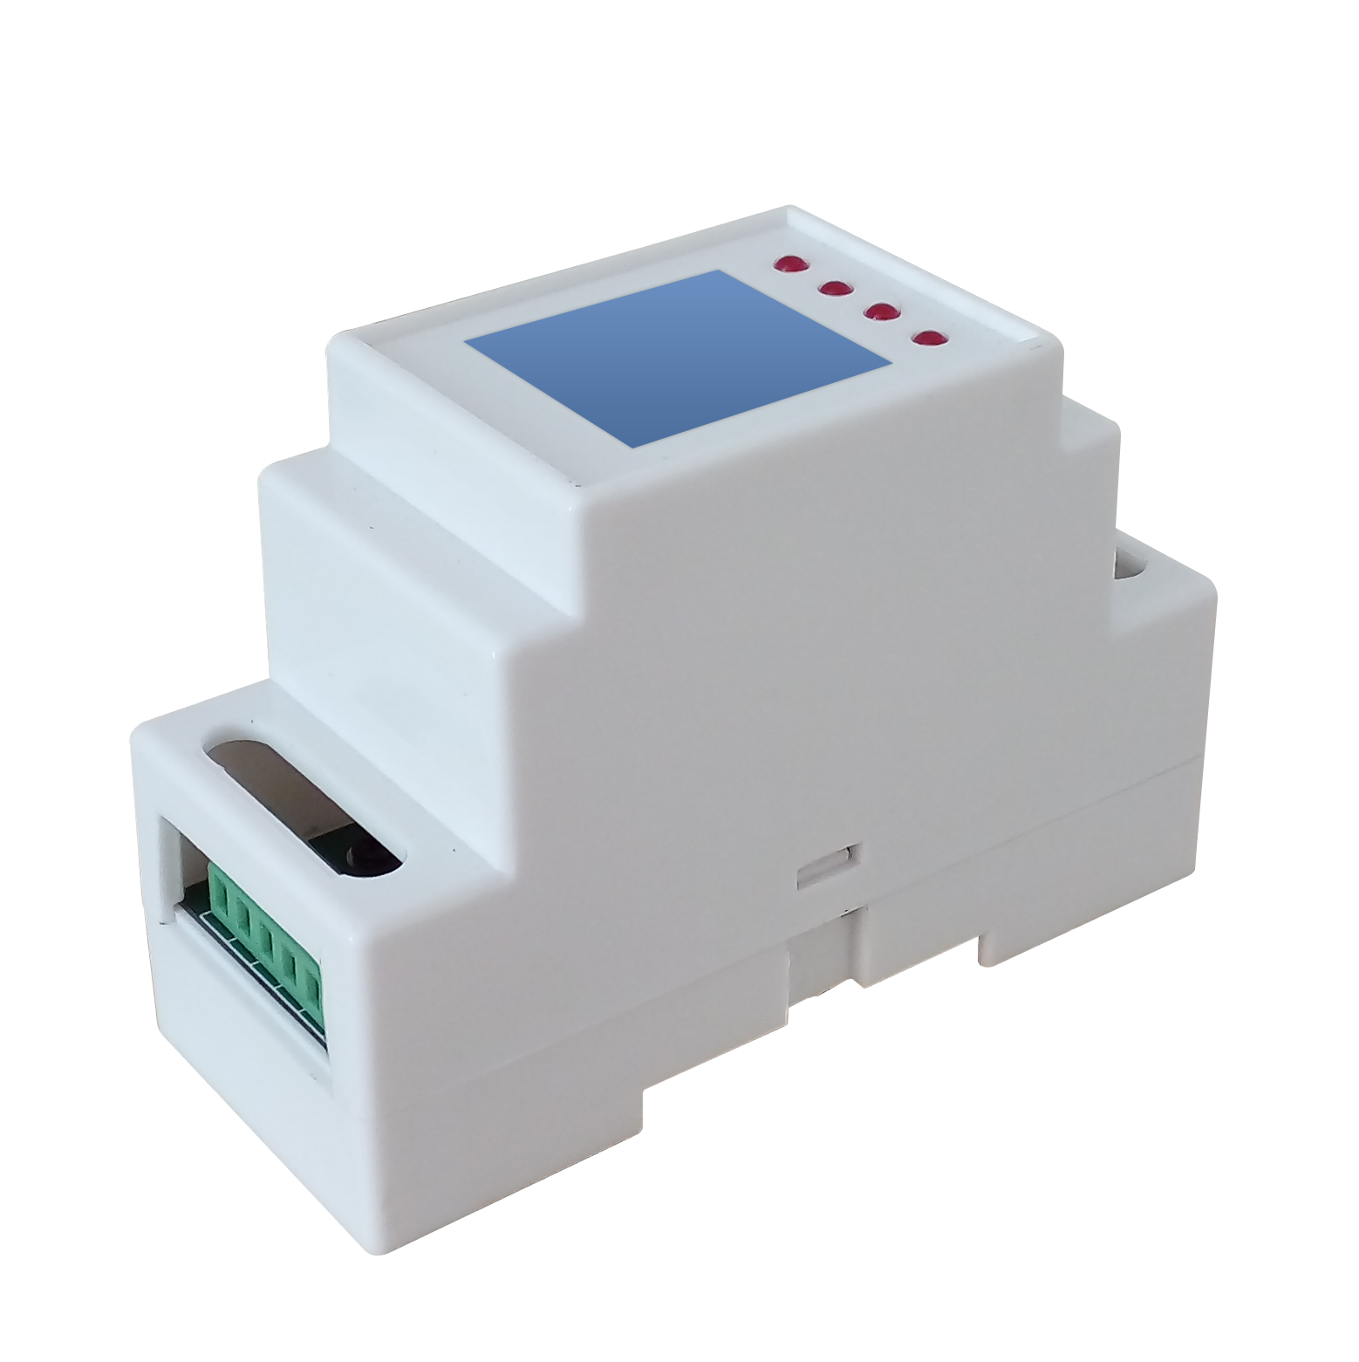

【警告】
非专业电工不得安装/拆卸本设备，以免产生意料之外的危险！
非厂家售后人员不能拆卸本设备，否则将无法获得保修服务！
【说明】：本产品在不断更新，如说明书上图片与实物有差别，以实物为准。
如产品升级，现有操作方法与说明书不一致，请到智慧云谷官网下载相关产品说明书，进行查阅，恕不另行通知。
本产品仅作为辅助性产品，因其他因素给消费者造成的损失本公司不予承担。
一、产品概述：
感谢您购买iWiscloud温度变送器，为了使您能够安全、正确地使用本产品，使用前请务必阅读本说明书，阅读后请妥善保管，以便随时查阅参考。
1.1适用范围
工业、农业、水产等行业的温度采集及输出
1.2性能特点：
- 自带485端口，广泛用于工控现场通讯。
- 自带2路4-20mA电流输出
- 自带2路ADC采集
标准及认证：本产品是根据国际标准的要求设计和生产，其各项性能指标均符合CE等认证要求。
1.3安装接线原理：
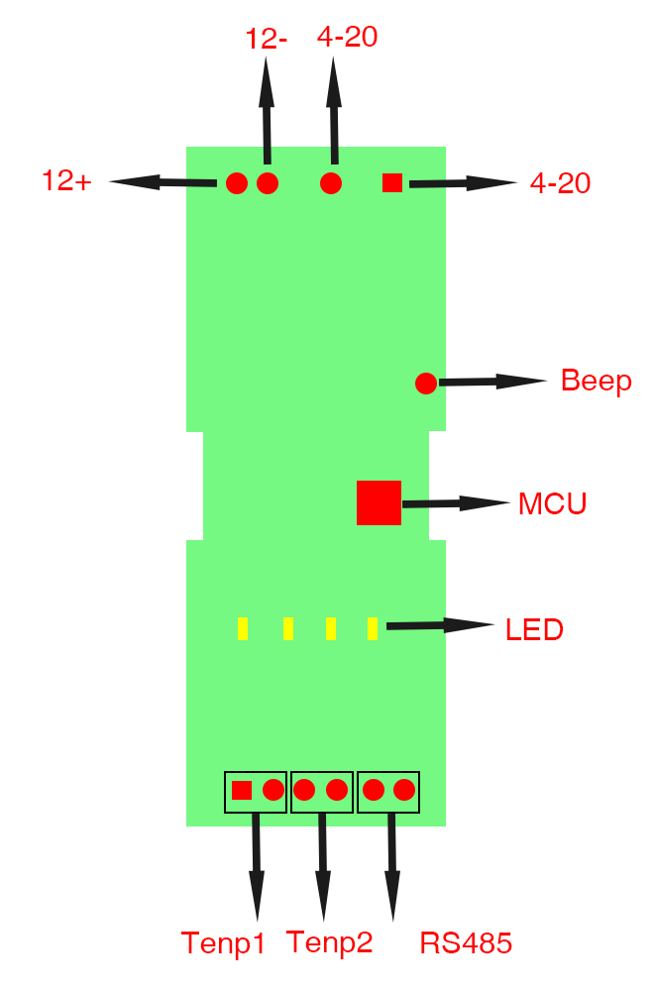
1.5 LED指示灯功能：
产品共有四个LED指示灯，从左至右功能分别为：
- 电源指示灯：表示设备处于上电模式；
- 485通讯数据灯：连接485通讯协议时常亮红灯
- 2路电流值预警灯：输出的电流值不在2路量程范围内则会常亮红灯，同时蜂鸣器会伴有“滴”的长响音；
- 1路电流值预警等：输出的电流值不在1路量程范围内则会常亮红灯，同时蜂鸣器会伴有“滴”的长响音。

二、产品参数：
电源 | 12V200MA
接口 | 485接口实现与外部485设备通讯
接口 | 温度传感器接口1
接口 | 温度传感器接口2
4—20mA输出 | 温度1
4—20mA输出 | 温度2
输入 | 1路IO(非隔离，低电平有效）

- 使用方法：
- 连接好2路负温度系数温敏电阻探头（10K），探头所探测的模拟量经过运放 电路进单片机固定的采集管脚，获取到采集数据，实现模数转换。
- 拧开电源螺丝，接通电源，此时电源应处于“关”的状态。
- 连接工控主机，模数转换后的数值通过单片机固定的输出管脚进行数字量输出，经过电路转化为电流数值传送至工控主机进行分析处理。
- 注意事项
- 不可拆卸外壳安装使用；
- 避免电源接反，否则会直接损坏设备；
- 避免暴露在高浓度腐蚀性气体（如硫氰化物、氯气、盐酸等）中；
- 避免暴露在碱、碱金属盐、卤素的污染；
- 外壳及主板禁止沾水，否则会造成短路和腐蚀。

五、客户服务与保修条款
智慧云谷云计算有限公司对iWiscloud温度变送器消费者提供国家规定的“三包”服务：
1.消费者自购买iWiscloud温度变送器之日起，7天内发生性能故障，消费者可以选择退货、换货或修理；
2.消费者自购买iWiscloud温度变送器之日起，15天内发生性能故障，消费者可以选择换货或修理；
3.消费者自购买iWiscloud温度变送器之日起，18个月内保修，终身维护，配件不在保修范围之内；
4、保修条款只限正常使用下有效，一切人为损坏、自行拆装、拆保修标志、超负荷使用不当等其他因素（不可抗力因素）造成的损坏不在保修范围内。

六、产品清单
iWiscloud 温度变送器一个
热敏电阻2个
使用说明书1本
保修卡1张
合格证1张

六、地址
公司地址：烟台市莱山区迎春大街科技创业大厦A738
研发中心（售后）地址：山东省青岛市莱西市经济开发区扬州路27号智慧云谷
售后热线：18865693877
全国服务热线：400-618-0679
网址：http://www.iWiscloud.com
E-mail：service@iWiscloud.com
本说明书最终解释权归智慧云谷云计算有限公司所有

